Homilie – Dertigste zondag door het jaar – jaar C 23.10.2016
Sirach 35, 12-14.16-18 / Lucas 18, 9-14 – Wereldmissiezondag

Het is een bekend beeld geworden in veel van onze kerken: als je als voorganger de kerk inkijkt, zie je meestal vooraan een aantal rijen lege stoelen en daarna aarzelend een aantal gelovigen. Ze lijken zich te hebben teruggetrokken op de achterste rijen. Als je vraagt waarom ze zo achteraan gaan zitten, dan hoor je wel eens een verwijzing naar het evangelie van vandaag: ik wil niet schijnheilig vooraan zitten. Als je daar dan wat op ingaat, dan vinden ze zich toch niet al te zondig: een tollenaar, in gezelschap van overspelplegers, rovers en onrechtvaardigen, dat zijn ze nu ook wel niet… Als je dan vraagt om wat meer vooraan te komen zitten, dan gaan sommigen wel enkele rijen meer vooraan zitten – voor één zondag dan toch – maar anderen blijven toch maar achteraan zitten. Hopelijk wordt mijn bede ooit eens verhoord…

Eigenlijk gaan de lezingen vandaag daar over: of onze gebeden al of niet verhoord worden, en wanneer dan wel. Het is de vraag of bidden helpt. We hebben allemaal de ervaring dat ons bidden niet altijd verhoord wordt. We bidden om genezing van een ziek familielid, en toch sterft die toch. We bidden om rust in de familie en de meningsverschillen blijven toch bestaan. We bidden wereldwijd om vrede en toch gaat het vechten almaar door. Er zijn natuurlijk ook van die momenten dat we de ervaring hebben dat ons gebed wel verhoord wordt: dat er toch een oplossing uit de bus komt of dat de oma toch weer beter wordt, hoewel ze bijna was opgegeven.

Waarvoor of waarom bidden die twee mensen in de tempel? De een heeft God heel wat te vertellen over hoe hij het met zichzelf getroffen heeft. God mag dat best weten, vooral als je hem vergelijkt met die tollenaar daar, of met ander volk dat niet deugt! En wat hij allemaal voor God overheeft! Hij vast meer dan nodig is, geeft tien procent van al zijn inkomsten, ook als dat niet moet. Ik hoor daar iets in doorklinken van: waag het niet, God, om me ook maar een opmerking te geven. Waarschijnlijk gaat hij even opgeblazen weer naar huis als hij naar de tempel is gekomen. Er is niets in hem veranderd.

Die tollenaar weet niets anders uit te brengen dan: ‘Heer, wees mij zondaar genadig.’ En toch zegt Jezus dat die tweede gerechtvaardigd naar huis gaat. Met andere woorden: zijn verhouding met God was weer opgeklaard. Wat er ook gebeurd mag zijn, hoe fout hij ook geweest is, hij heeft die last van zich af kunnen schudden. Waarom? Omdat hij zich niet mooier heeft voorgedaan dan hij is. Hij heeft geen rookgordijn van goede werken opgetrokken, hij heeft niet geprobeerd zich achter anderen te verschuilen die minder braaf zijn dan hij. Hij durft eerlijk in de spiegel kijken en erkennen en herkennen dat hij een mens is die gefaald heeft. Dat is niet iets om trots op te zijn. Maar je kunt je pas verbeteren als je weet waar je fouten zitten.

Die tollenaar kan weer met een schone lei beginnen. En door te erkennen dat hij fout zit, maakt hij ook duidelijk dat hij het graag anders wil. Dat in hem het verlangen leeft dat hij de ander weer recht in de ogen kan kijken en dat hij ook een beetje trots mag zijn op zichzelf.

En de farizeeër? Die voelt zich misschien even klein en kwetsbaar als de tollenaar. Hij weet alleen niet hoe hij dat moet toegeven. Want van hem wordt verwacht dat hij een voorbeeldig leven leidt. Voor het oog van de mensen moet hij toch min of meer volmaakt zijn. Maar God kijkt anders dan wij mensen. Gelukkig maar.

Betekent dat dan dat de farizeeër is afgeschreven? Wij denken dikwijls net zo over farizeeërs als de farizeeër over de tollenaar. En ook in ons gebed proberen we God vaak de les te spellen: als Hij niet doet wat wij vragen, hoeft Hij voor ons niet meer. Als wij bidden is dat dikwijls omdat we niet kunnen begrijpen dat het er in de wereld anders aan toegaat dan wij zouden willen. We roepen dan God ter verantwoording.

Maar ons bidden zou ook een poging kunnen zijn om met God op één spoor te komen. Bidden doe je dan vanuit een gemis, vanuit het verlangen naar heelheid, naar genezing. Bidden leidt er dan uiteindelijk toe dat je zelf verandert in plaats dat God verandert. Dat geldt voor de tollenaar en de farizeeër, en dat geldt ook voor ieder van ons. We bidden omdat wij hetzelfde verlangen als God: dat wij mensen gelukkig kunnen leven in vrede en gerechtigheid, in een wereld die we niet zelf gemaakt hebben, maar die we wel mee kunnen maken. Zo bidden betekent hoop voor al die kleine en onmachtige mensen die denken dat zij thuishoren op de achterste rijen, maar die door God naar voor worden uitgenodigd.

En vandaag willen we ons ook biddend verbonden weten met de christenen in Nigeria. Een land dat geteisterd wordt door de wreedheden van de islamitische terreurgroep Boko Haram. Christenen worden er vermoord, kerken en dorpen uitgebrand, honderden meisjes ontvoerd. Vier en een half miljoen Nigerianen lijden honger. Naar dit land gaat de missio-aandacht vandaag op Missiezondag. Missionering vandaag is zich inzetten voor een menswaardige en rechtvaardige wereld. Ook wij kunnen ons inzetten door bij de omhaling van vandaag onze missionaire en barmhartige kant te laten zien. Steunen wij de Nigeriaanse kerk opdat zij de werken van barmhartigheid heel concreet kan maken voor de zwaksten van hun samenleving.

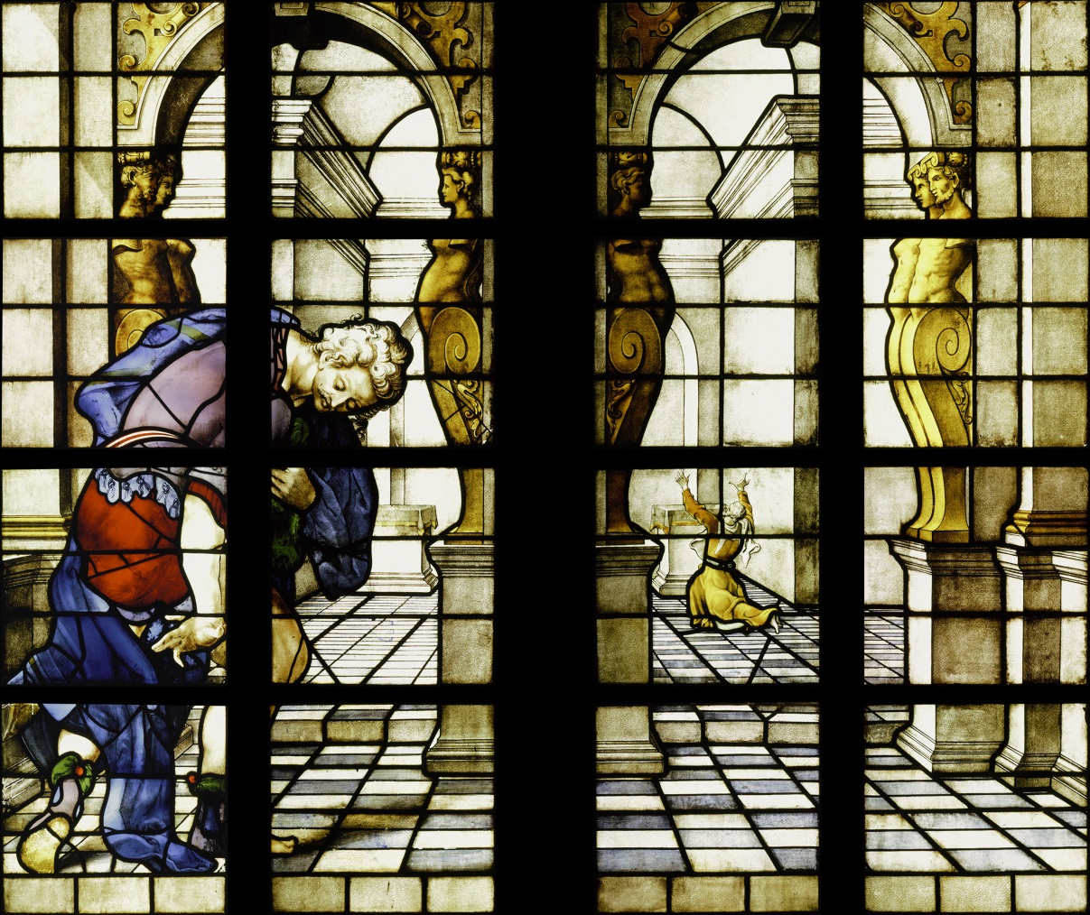
‘De farizeeër en de tollenaar’ – glas in loodraam, 1597, Sint-Janskerk Gouda

Jan Verheyen – Lier.
30ste zondag door het jaar C – 23.10.2016
(Inspiratie: o.a. Het Woord delen. Preekschema’s aansluitend bij De Zondag vieren, Lezingencyclus jaar C, 2015-2016, Berne Media)

